

**Docker**

**Groupe Identification**

**Installation de Docker**

Pour l’installation du docker veuillez installer docker et docker compose sur votre machine.

Après cela munissez-vous du fichier .zip qui vous de notre code source et mettez le dans votre répertoire courant.

Après cela, vous avez juste besoin de faire :

1. docker compose up

Et attendre. Cela va se faire automatiquement.

Attendez-vous d’arriver ici :

Puis lancer un deuxième terminal et faîte :

1. docker **exec** -it identification-moodle-1 **sh**
2. ls

Si vous avez cela :

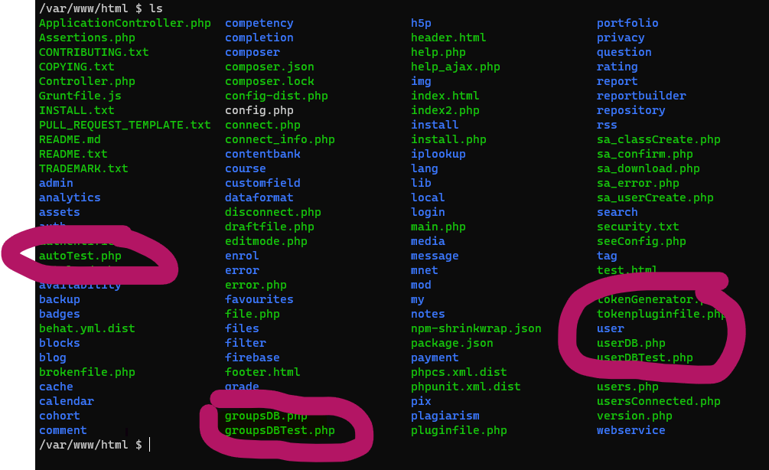

Ce n’est pas normal.

Vous devez avoir des dossiers avec Controllers, model ect…

